МИНИСТЕРСТВО ОБРАЗОВАНИЯ И НАУКИ РЕСПУБЛИКИ БЕЛАРУСЬ
БЕЛОРУССКИЙ НАЦИОНАЛЬНЫЙ ТЕХНИЧЕСКИЙ УНИВЕРСИТЕТ

Факультет информационных технологий и робототехники
Кафедра программного обеспечения информационных систем и технологий

Отчет по лабораторной работе № 3

по дисциплине: “Системное программирование”

на тему: “Командный язык и скрипты Shell. Скрипты, создание проекта, диалоги”

Вариант 7

Выполнил: студент группы 10701321 Машкарева М.А.

Принял: Давыденко Н.В.

Минск 2023

Лабораторная работа №3. Командный язык и скрипты Shell.

Цель работы: Закрепить на практике принципы создания проектов с помощью скриптов SHELL, освоить средства примитивного графического интерфейса в
Linux-скриптах.

Задание 1
1. Сделать пример с двумя вложенными диалогами типа YesNo.

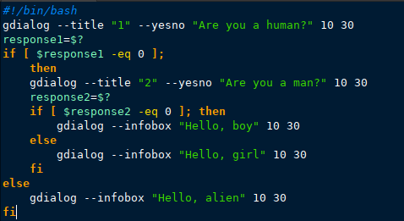

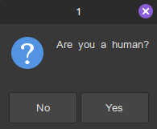


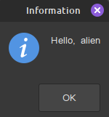
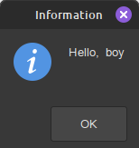
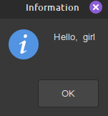

2. Сделать пример, запрашивающий сначала имя человека, а потом профессию. Вывести имя + профессию, прочитанные в диалоге.
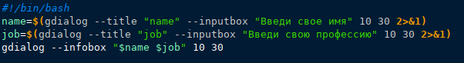
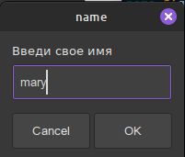
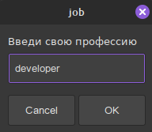
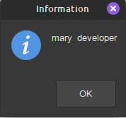

3. Вывести список с названиями валют. После выбора валюты система должна вывести ее котировку.

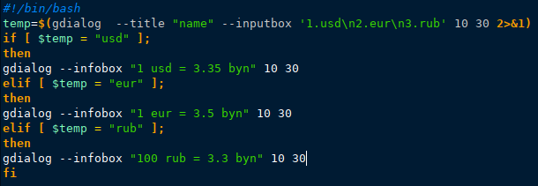

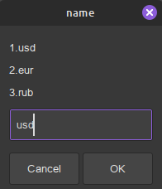
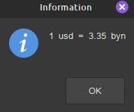

4. Измените предыдущую программу так, вместо списка валют предлагалось оконное меню валют. Чтобы программа работала в цикле. Для выхода из цикла нужно вместо названия валюты вводить exit.
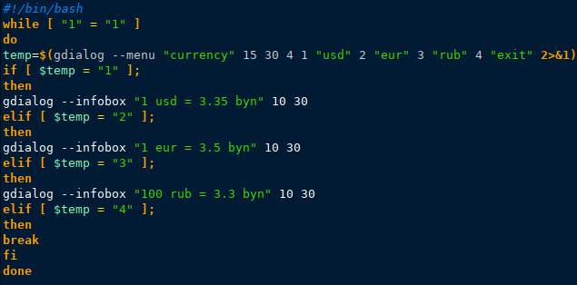
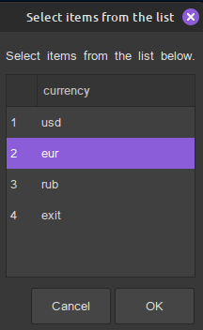
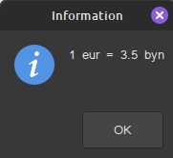

5. Измените предыдущую программу так, для выхода из программы в меню была кнопка закрытия программы «exit».
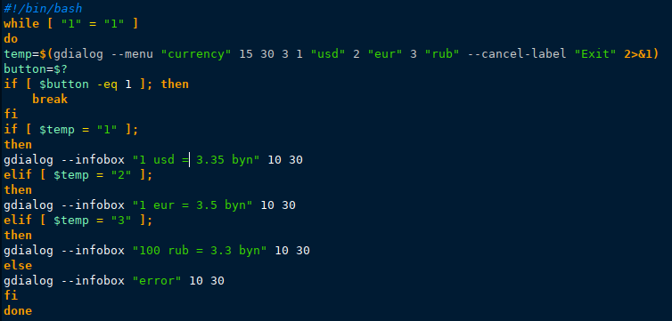

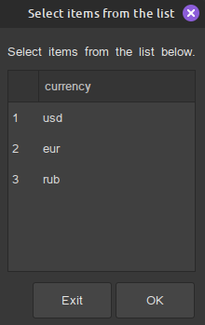

Задание 2

Создайте копию проекта представленного в упражнении №3. Внесем изменеия в новом проекте, добавив вывод информации о домашнем каталоге каждого пользователя и включив в вывод общее число файлов и подкаталогов в каждом из них
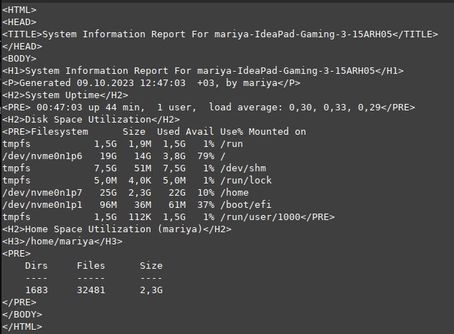

Задание 3

Доведите проект до совершенства. Для сценария выполненного в задании №2 создайте графическое диалоговое окно, с интерактивным меню выбора функций. Информация должна автоматически передаваться в HTML-файл и открываться в браузере.

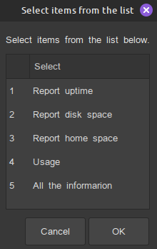
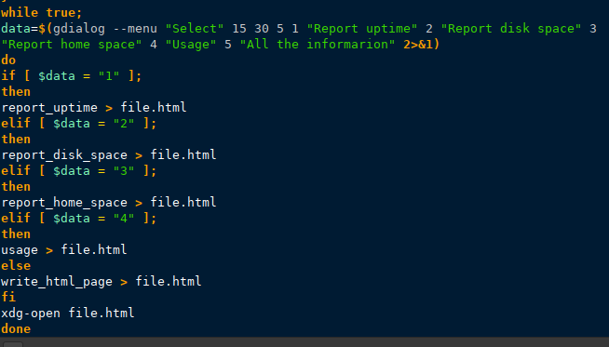

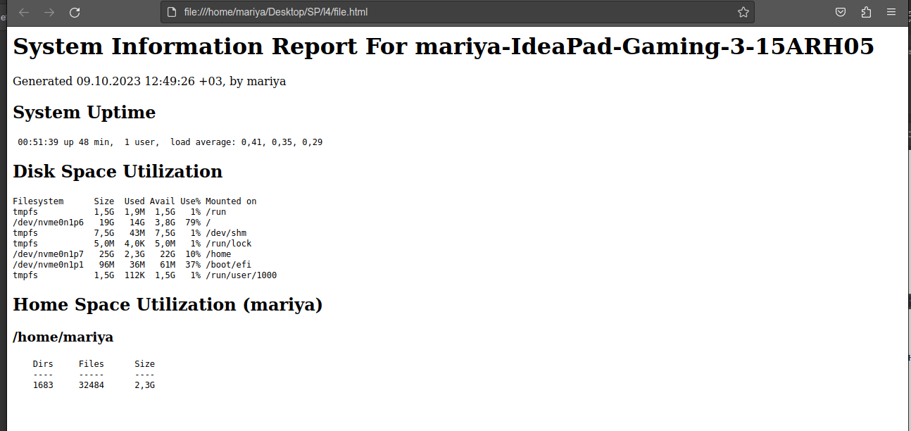

Контрольные вопросы

1. Что такое конфликт имен переменных и как решается эта проблемма?

Конфликт имен переменных в языке Bash возникает, когда в скрипте или сеансе команд одновременно используются переменные с одинаковым именем, но с разными значениями или типами данных. Это может привести к непредсказуемым результатам или ошибкам в работе скрипта.

Проблема конфликта имен переменных может быть решена несколькими способами:

1. Использование локальных переменных: можно объявить переменные как локальные, добавив ключевое слово `local` перед объявлением переменной. Локальная переменная будет видна только внутри текущей функции или блока кода.

2. Использование префиксов: можно добавить префикс к именам переменных, чтобы сделать их уникальными. Например, можно использовать префикс "my_" перед каждым именем переменной.

3. Использование массивов: вместо использования нескольких переменных с одинаковыми именами можно использовать массивы. Массивы позволяют хранить несколько значений в одной переменной и обращаться к ним по индексу.

4. Использование функций: можно вынести код, использующий переменные с одинаковыми именами, в отдельные функции. Таким образом, каждая функция будет иметь свою область видимости для переменных.

5. Использование переменных с разными именами: простейшим способом решить проблему конфликта имен переменных является использование разных имен переменных в разных частях скрипта или сеанса команд. Это позволяет избежать пересечения имен переменных.

2. С помощью каких утилит реализуется средства примитивного графического интерфейса в Linux-скриптах?

1. Zenity: Это инструмент командной строки, который позволяет создавать диалоговые окна, предупреждения, информационные сообщения и другие элементы GUI. Zenity работает с GTK+ и может быть использован для взаимодействия с пользователем в скриптах командной строки.

2. Yad (Yet Another Dialog): Является форком Zenity, который предлагает больше функциональных возможностей. Yad также работает с GTK+ и может использоваться для создания различных элементов GUI, таких как кнопки, поля ввода, флажки и т.д.

3. Dialog: Утилита командной строки, которая позволяет создавать диалоговые окна и интерактивные формы. Dialog может использоваться для создания интерфейсов, которые поддерживают ввод данных от пользователя и вывод информации в терминал.

4. Whiptail: Представляет собой реализацию диалоговых окон для командной строки, написанную на C. Whiptail может использоваться для создания простых окон с кнопками, полями ввода и другими элементами GUI.

"b "bind -P" в командной оболочке для отображения списка всех привязанных клавиш, которые интерпретируются командной оболочкой.ind -P" в командной оболочке для отображения списка всех привязанных клавиш, которые интерпретируются командной оболочкой.

